靶场对应的应急响应教程参考链接：
https://blog.csdn.net/weixin_40412037/article/details/123897920?spm=1001.2014.3001.5501
靶场下载地址
链接：https://pan.baidu.com/s/12CvNEtdbwcv6hHdv0HOhfg
提取码：2626

Win2008系统账户 Administrator 密码 Admin@123!

靶场启动教程
将所有压缩包解压，会自动解压到同一个名字为 win2008的目录
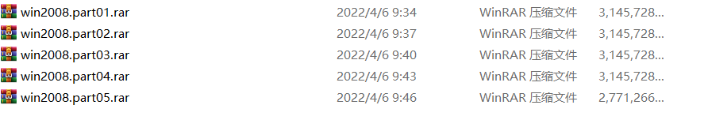
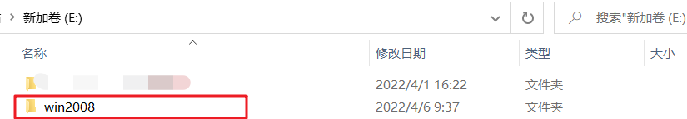
之后使用VMware 打开win2008
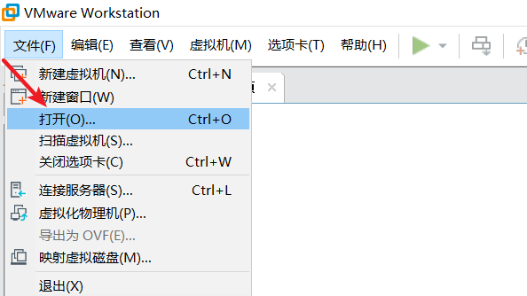
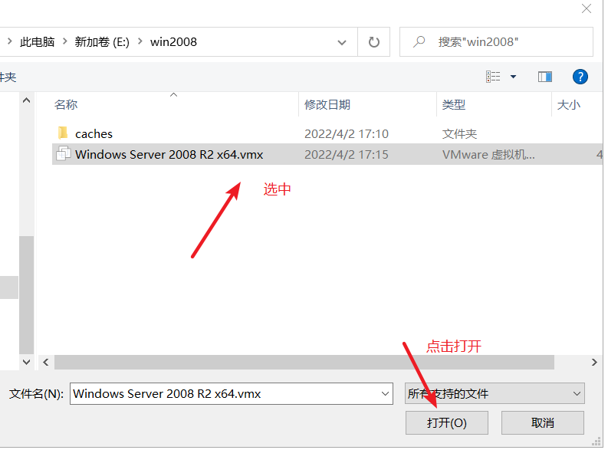
之后点击运行
